Национальный исследовательский университет «МИЭТ»

Архитектура вычислительных систем

Лабораторная работа №7
Использование массивов

Выполнили команда №7:
Лаптев Константин ПИН-34
Мясников Максим ПИН-34

г. Москва, 2020
Задание 1
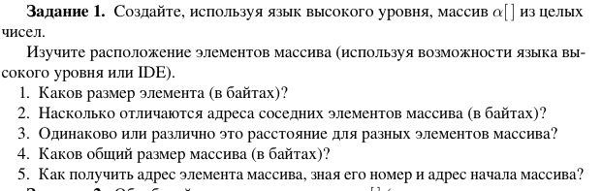
1. Каков размер элемента (в байтах)?
2. Насколько отличаются адреса соседних элементов массива (в байтах)?
3. Одинаково или различно это расстояние для разных элементов массива?
4. Каков общий размер массива (в байтах)?
5. Как получить адрес элемента массива, зная его номер и адрес начала массива?

Задание 2
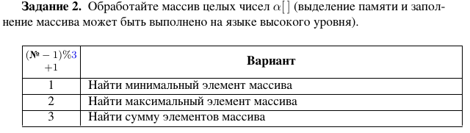
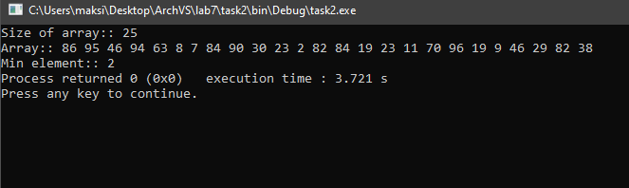

Задание 3
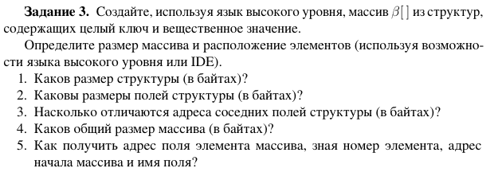
1. Каков размер структуры (в байтах)?
2. Каковы размеры полей структуры (в байтах)?
3. Насколько отличаются адреса соседних полей структуры (в байтах)?
4. Каков общий размер массива (в байтах)?
5. Как получить адрес поля элемента массива, зная номер элемента, адрес
начала массива и имя поля?

Задание 4
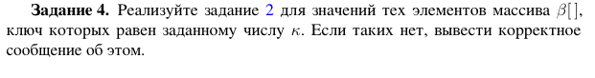
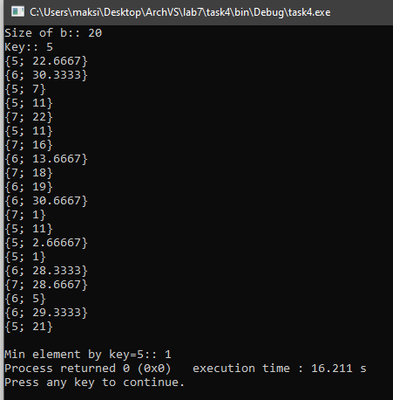

Задание 5
